**4.4 光的折射**





**目标梳理**

|  |  |
| --- | --- |
| 学习目标 | 重点难点 |
| 1.通过实验了解、认识光的折射现象，体验由折射引起的错觉。  2.了解光从空气中射入水或其他介质中时的偏折规律；了解光在折射时，光路的可逆性。  3.能解释生活及自然界中有关光的折射现象，领略折射现象的美妙。 | 重点：实验探究光的折射规律。  难点：通过探究得出光的折射规律；利用光的折射规律解释生活中有关现象。 |

**知识梳理**

**1．光的折射**

（1）光从一种介质斜射入另一种介质时，传播方向会发生偏折，这种现象叫做光的折射．

（2）光在同种介质中传播，当介质不均匀时，光的传播方向也会发生变化．

**2．光的折射规律**

（1）光从空气斜射入水中或其他介质中时，折射光线向法线方向偏折；光从水中或其他介质中斜射入空气中时，折射光线远离法线偏折．

（2）在光的折射中，三线共面，法线居中．

**重点梳理**

【重点01】光的反射与折射的比较

|  |  |
| --- | --- |
| 相同点 | ①在分界面处传播方向都发生改变．②反射光线、折射光线与对应的入射光线都在法线的两侧．③三线共面．④反射角、折射角都随对应的入射角变化而变化．⑤光在两种介质分界面处发生反射和折射时都能成像．⑥光路可逆 |
| 不同点 | ①反射光线与入射光线在界面的同侧，折射光线与入射光线却在界面的两侧．②反射角等于入射角，折射角与入射角大小不（一定）相等．③光垂直射入两种介质界面时，反射光线方向改变，光返回原来的介质中．折射光线却进入另一种介质，方向不变．④反射时物像在界面的两侧．折射时物像在界面的两侧或同侧．⑤反射时物像大小相同，折射时物像大小不同．⑥光发生反射时不一定发生折射，但光反生折射同时（一般都）发生反射 |

【重点02】生活中的折射现象

|  |  |
| --- | --- |
| 现象 | 分析 |
|  | 池底（或水中物体）的光线由水中斜射入空气中时，在水面上发生折射，折射角大于入射角，折射光线进入人眼，人眼会逆着折射光线的方向看去，就会觉得池底变浅了（或变高了、变短、弯折了） |
|  | 水上的物体反射的光从空气进入水中，发生折射，折射角小于入射角，折射光线靠近法线，向下偏折，所以潜水员看到的树的位置比实际位置偏高 |
| A276.TIF | 两次折射后，入射光线与第二次折射光线平行，于是钢笔“错位”了 |
|  | 海市蜃楼是一种光学幻景，是地球上物体反射的光经大气折射而形成的虚像 |

易错提示：从一种介质看另一种介质中的物体，所看到的都不是物体本身，而是由于折射而形成的物体的虚像．



**光纤的奥秘**

光纤电缆是本世纪最重要的发明之一。光纤电缆利用玻璃清澈、透明的性质，使用光来传送信号。光可以从弯曲的玻璃光纤的一端传到另一端，而不会“溜”出玻璃光纤，这是为什么呢?

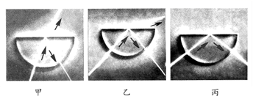

如图甲所示，以某种玻璃为例，当一束激光从这种玻璃射入空气时，光线在玻璃与空气的分界面同时发生折射与反射现象；当入射角逐渐增大时，折射光线强度逐渐减弱，反射光线强度逐渐增强；当入射角增大到41.8°时，折射光线完全消失，只剩下反射光线，如图丙所示，这种现象叫做全反射。

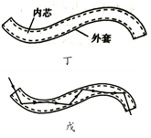

并非光线在任何界面都会发生全反射现象，这种现象只有在光从一种介质斜射向另一介质折射角大于入射角时才能发生。

光纤通信就是利用光的全反射原理。如图丁所示，光导纤维在结构上有内芯和外套两种不同的透明介质，光从内芯传播时遇到光纤外套处，会发生全反射现象，从而保证光线不会泄漏到光纤外。这样光就只在玻璃中传播，而不会“溜”出玻璃光纤，如图戊所示。

（1）图甲中，光线从玻璃斜射向空气时，反射角_______（大于/小于/等于）折射角。

（2）图乙中，当入射角逐渐增大时_______。

A．折射角逐渐增大，反射角逐渐减小

B．折射角逐渐减小，反射角逐渐增大

C．折射光线逐渐增强，反射光线逐渐减弱

D．折射光线逐渐减弱，反射光线逐渐增强

（3）光从空气进入玻璃时，增大入射角_________ (有可能/不可能)发生全反射。

（4）光线从光导纤维的外套斜射向内芯时_______。

A．折射角大于入射角，可能会发生全反射

B．折射角小于入射角，可能会发生全反射

C．折射角大于入射角，不可能发生全反射

D．折射角小于入射角，不可能发生全反射

（5）如图所示，三棱镜由图甲中玻璃做成，让一束光垂直于玻璃三棱镜的一个面射入，请在图中完成这束入射光的光路图。

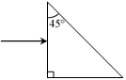

【答案】小于 D 不可能 D 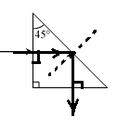

【解析】(1)[1]由光的折射定律知道，当光线从空气斜射入其它透明介质时，折射角小于入射角；所以，光线从玻璃斜射向空气时，入射角总是小于折射角，又因为反射角等于入射角，所以，反射角小于折射角；

(2)[2]由“逐渐增大光的入射角，将看到折射光线离法线越来越远，且越来越弱，反射光线越来越强。”知道，当入射角逐渐增大时，折射光线逐渐减弱，反射光线逐渐增强，故选D；

(3)[3]全反射现象只有在光从一种介质射向另一介质时，折射角大于入射角时才能发生。如果光是从空气进入玻璃，根据折射规律知道，由折射角小于入射角，当入射角增大时，折射角也增大，但折射角不可能达到90°，所以，这种现象不会发生；

(4)[4]光线从光导纤维的外套斜射向内芯时，折射角小于入射角，不可能发生全反射，故选D；

(5)[5]光线从空气垂直于玻璃入射，所以光的传播方向不变；当光射到玻璃的右表面时，由于入射角为45°，大于临界角41.8°，所以发生全反射（折射光线消失，只有反射光线），其路径大致如下图所示：



C:\Users\Administrator\Desktop\帮练习.tif

1.下面四幅图片选自我们的物理课本，下列说法错误的是（　　）

A. 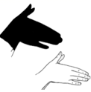甲图是手影游戏，说明光沿直线传播

B.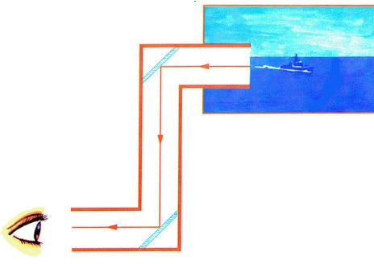乙图是潜望镜的光路图，潜望镜利用平面镜改变光的传播方向

C.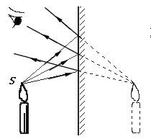丙图是平面镜成像的光路图，蜡烛发出的光线经平面镜反射后进人人眼，说明平面镜成的是实像

D.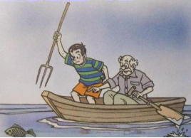丁图是渔民叉鱼的图片，渔民看到的鱼比实际位置浅一些

2.如图所示，光在玻璃和空气的界面MN同时发生了反射和折射，以下说法正确的是（　　）

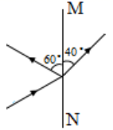

A.入射角为60°，界面右侧是空气

B.折射角为40°，界面右侧是玻璃

C.入射角为30°，界面左侧是空气

D.折射角为50°，界面左侧是玻璃

3.有一盛水的圆柱形敞口容器，在其右侧边沿的某一高度斜向下射出一束方向不变的激光，会在容器底部产生一个光斑，如图则该光斑（ ）

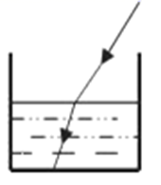

A.是激光束经水面折射后形成的：若向左移动，表明水面下降

B.是激光束经水面折射后形成的：若向右移动，表明水面下降

C.是激光束经水面反射后形成的：若向左移动，表明水面上升

D.是激光束经水面反射后形成的：若向右移动，表明水面上升

4.喷水鱼因特殊的捕食方式而得名，能喷出一股水柱，准确击落空中的昆虫作为食物.下列各图中能正确表示喷水鱼看到昆虫像的光路图的是（ ）

A.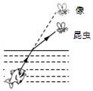 B.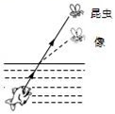 C.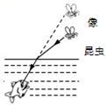 D.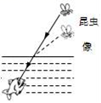

5.如图所示，两个并排且深度相同的水池，一个未装水，另一个装水，在两池的中央各竖立一长度相同且比池深略长的标杆，此时，阳光斜射到水池.下列关于两水池中标杆的影子的说法中，正确的是（ ）

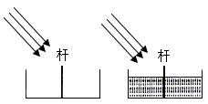

A.装水的池中标杆影子较长

B.未装水的池中标杆影子较长

C.两池中标杆影子长度相同

D.装水的池中标杆没有影子

6.室内游泳池上方离水面6m处有一盏灯，小明从池边看到该灯在水中的倒影正好贴在池底上，则池中水的实际深度应_____6m（选填“＞”、“＝”或“＜”）.

7.在北碚区新建成的十几个社区游园中，同学们看到：①水中的鱼；②中午树荫下的亮斑；③岸边树木花草在水中的“倒影”；④自己在阳光下的影子；⑤水底的奇石；⑥潭清疑水浅。上述现象中，属于光的直线传播的是______；属于光的反射现象的是______；属于光的折射现象的是______。

8.某同学在做探究光的折射规律实验，图是光从空气射入水中时的光路。实验中发现，折射光线、入射光线和法线在同一平面内，折射光线和入射光线分别位于法线的两侧。通过实验还得到如下数据：

|  |  |  |  |  |  |
| --- | --- | --- | --- | --- | --- |
| 入射角*α* | 0° | 15° | 30° | 45° | 60° |
| 反射角*β* | 0° | 15° | 30° | 45° | 60° |
| 折射角*γ* | 0° | 11° | 22.1° | 35.4° | 40.9° |

分析表中数据，可得出结论：

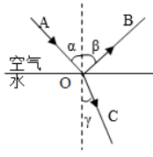

(1)光从空气斜射到水面时，将同时发生_________和_________现象；

(2)光从空气斜射到水面时，折射角随入射角的变化关系是：折射角随入射角的增大而_________，且折射角_________（填大于、等于或小于）入射角。光从空气垂直射到水面时，折射角等于零；

(3)该同学根据上述实验中的发现和结论②，总结出了光的折射规律。请你对该同学通过上述探究实验得出光的折射规律的过程作出评价。该过程是否存在不足？答：_______（填是或否）；请简要说明理由： ______________。



1.【答案】C

【解析】A.光在传播过程中是沿直线行进的，且光不能穿过不透明的物体。当光射到不透明的物体——手上时，光就被挡住了，因此在这个不透明的物体——手的另一侧，就会有一个光照射不到的区域，显示出物体的阴影，即(手)影，故A项正确，不符合题意；

B.潜望镜利用平面镜改变光的传播方向，故B项正确，不符合题意；

C.平面镜所成的像，是蜡烛发出的光经平面镜反射后，反射光线的反向延长线的交点形成的虚像，故C项错误，符合题意；

D.水中鱼反射出的光，在水面处发生了折射，折射光线向远离法线的方向偏折.我们看到的是变浅的鱼的虚像，故D项正确，不符合题意。

故选C。

2.【答案】D

【解析】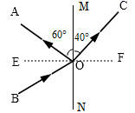

已知MN是界面，过入射点*O*作出法线，则由图可知，∠*AOM*=60°，则∠*BON*=60°，所以入射角∠*BOE*=90°-60°=30°，而∠*COM*=40°，则折射角∠*COF*=90°-40°=50°；因折射角大于入射角，所以MN的右边是空气，左边是玻璃，故选D。

3.【答案】A

【解析】激光从空气斜射入水中时，会发生折射现象，底部的光斑是激光束经水面折射后形成的，假设水面下降，那么光路图如下图所示，光斑会往由左移，所以说光斑向左移动，表明水面下降，故选A。

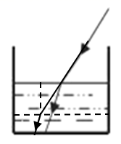

4.【答案】C

【解析】喷水鱼在水中看到水面上方的昆虫等猎物，是因为水面上方的昆虫等猎物“发出”的光射向水面，发生折射，再进入射水鱼的眼睛中，因此光的传播路线是由空气→水中，故AB错误；根据光的折射定律可知，光从空气中斜射入水中时，折射光线向法线偏折，折射角小于入射角，所以C正确，D错误。

5.【答案】B

【解析】该题中，对于没有装水的情况下，据光是沿直线传播的，故在杆的后方会形成影子；但是对于装水的情况来说，从杆的顶端射过的光线到达水面处会发生折射，由于在水中的折射角小于入射角，即折射光线比原来的光线（沿直线传播的情况）更靠近杆，故此时影子的长度会变小.

6.【答案】＞

【解析】由于水面是平面镜，灯离水面6m，水中灯的像离水面也是6m；

而人看到的池底是折射形成的虚像，比真实的池底偏高，由题意可知池底的像离水面6m，所以池底离水面的距离大于6m.

7.【答案】②④ ③ ①⑤⑥

【解析】[1]②中午树荫下的亮斑；④自己在阳光下的影子；是光的直线传播形成的；

[2]③岸边树木花草在水中的“倒影”是光的反射形成的；

[3]①水中的鱼；⑤水底的奇石；⑥潭清疑水浅；是光由水中斜射入空气中时，发生折射，导致看到的物体变高，如水中的鱼，水底都变高，这是折射现象；

所以属于光的直线传播现象的是②④；属于光的反射现象的是：③；属于光的折射现象的是①⑤⑥；

8.【答案】折射 反射 增大 小于 是 不具有普遍性，还应做光在空气和其他透明介质之间的折射实验

【解析】(1)[1][2]光从空气斜射到水面时，将同时发生反射和折射现象。

(2)[3][4]由表中数据可知，光从空气斜射到水面时，随入射角的不断增大，折射角也随之增大，且折射角小于入射角。

(3)[5][6]评价：存在不足，探究过程不完整，还应该做其他多种透明介质之间的折射实验，这样得出的结论将更具有普遍性。